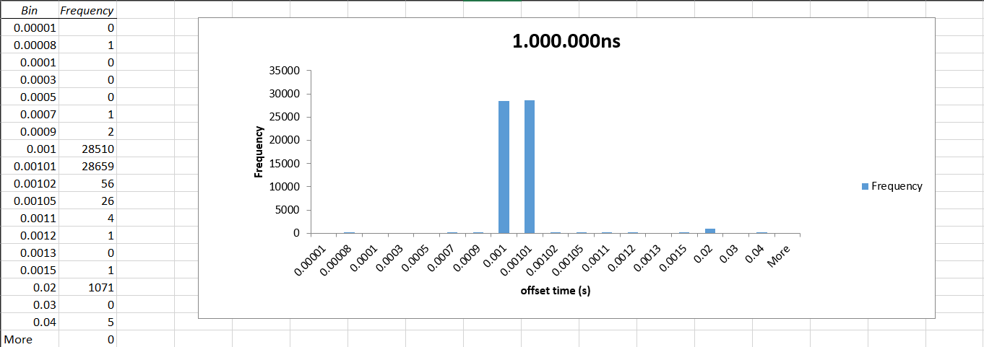

Hình 1: Chu kỳ 1000000ns

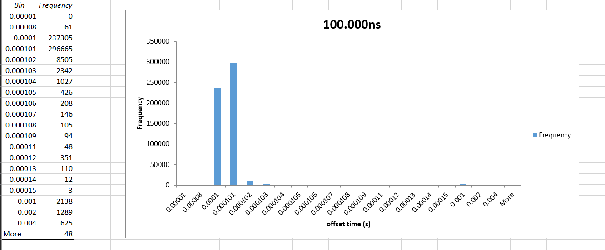

Hình 2: Chu kỳ 100000ns

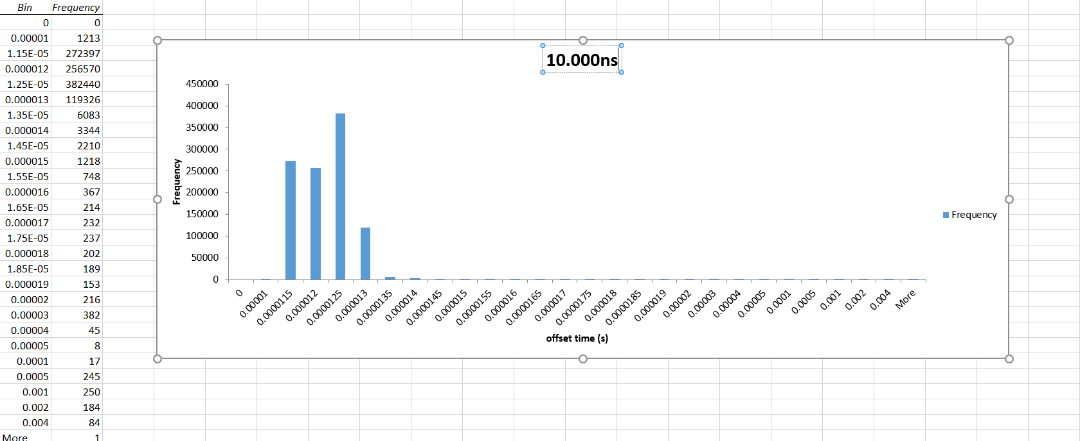

Hình 3: Chu kỳ 10000ns

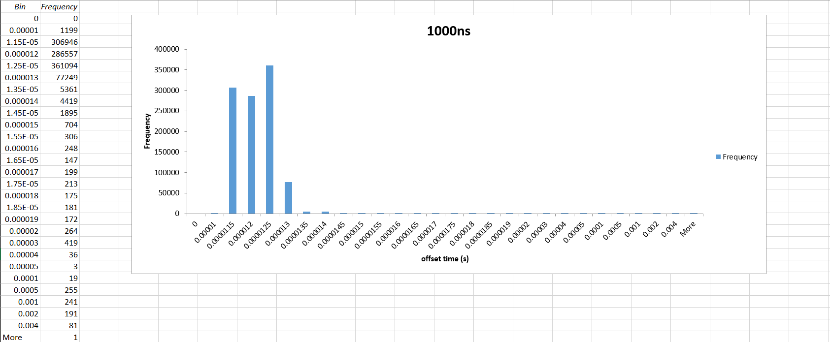

Hình 4: Chu kỳ 1000ns

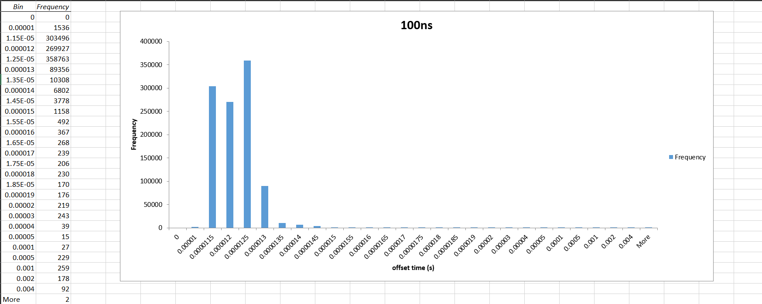

Hình 5: Chu kỳ 100ns

Nhận xét : với các chu kỳ lấy mẫu 1000000ns đến 10000ns , thời gian lấy mẫu trung bình giữa 2 lần lấy mẫu có độ chính xác gần đúng với chu kỳ lấy mẫu. Đối với thời gian lấy mẫu 1000ns và 100 ns, offset giữa 2 thời gian lấy mẫu rơi vào khoảng 0.0000115(s) đến 0.0000125(s), không đạt được như thời gian kỳ vọng ( 1000ns hoặc 100ns ).

Trong các lần lấy mẫu đều xuất hiện thời gian lớn ( khoảng 0.003s)